Корпус в асептическом исполнении из нержавеющей стали для универсального преобразователя UPT-21

Klingenberg, April 2015.
Компания WIKA расширила область применения универсального преобразователя модели UPT-21. Теперь прибор для измерения давления также может поставляться в прочном, но при этом полностью асептическом корпусе из нержавеющей стали, поверхность которого дополнительно может быть обработана электрохимической полировкой.

Преобразователь модели UPT-21 с поворотной индикаторной головкой (индикатор диаметром 60 мм) обладает оптимальной герметичностью в любом монтажном положении. Корпус и электрические соединения имеют наружное уплотнение, которое не подвергается загрязнению. Муфты кабельных вводов имеют гладкую наружную поверхность и внутреннюю резьбу для кабельных зажимов. Таким образом, данные преобразователи идеально подходят для мойки струей воды. Для санитарных применений в качестве технологических присоединений могут использоваться клэмпы, молочные гайки и стерильные фланцы.
Измерительные электронные блоки преобразователя, которые обеспечивают коммуникацию по протоколу HART® (V7), наряду с конструкцией корпуса, обеспечивают функциональную универсальность прибора. Компактный прибор в зависимости от требований укомплектован датчиком с диапазоном измерения 0 ... 400 мбар и 0 ... 600 бар, который имеет погрешность измерения 0,1 % от шкалы. Диапазоны измерения свободно масштабируются, что позволяет без труда установить любые промежуточные диапазоны. Преобразователь UPT разработан в соответствии с санитарным стандартом 3-A и имеет взрывозащиту в соответствии с требованиями ATEX, IECEx, Inmetro и EAC.

WIKA Alexander Wiegand SE & Co. KG
Alexander-Wiegand-Straße 30
63911 Klingenberg/Germany
Tel. +49 9372 132-0
Fax +49 9372 132-406
vertrieb@wika.com
www.wika.de

WIKA фотография:
Универсальный преобразователь UPT-21 асептическое исполнение

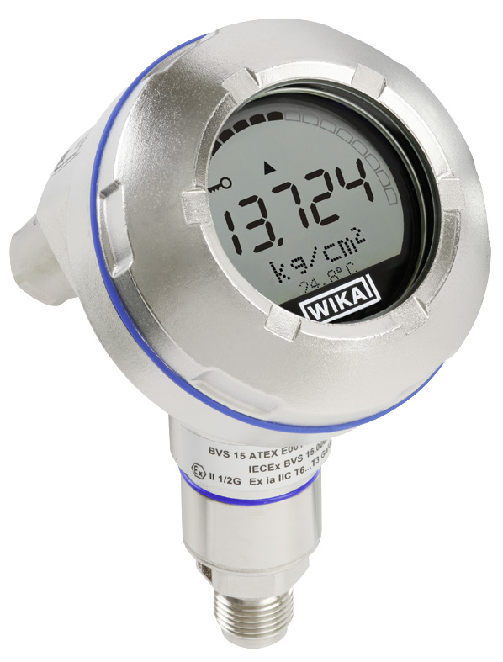

Редакция:
WIKA Alexander Wiegand SE & Co. KG
André Habel Nunes
Marketing Services
Alexander-Wiegand-Straße 30
63911 Klingenberg/Germany
Tel. +49 9372 132-8010
Fax +49 9372 132-8008010
andre.habel-nunes@wika.com
www.wika.de

WIKA press release 05/2016

